TRƯỜNG THCS PHAN CÔNG HỚN
TỔ: KHOA HỌC TỰ NHIÊN
MÔN KHTN – KHỐI 7

(Từ ngày 24/03/2025 đến ngày 29/03/2025)
BÀI 31: THỰC HÀNH CHỨNG MINH THÂN VẬN CHUYỂN NƯỚC VÀ LÁ THOÁT HƠI NƯỚC
A. LÝ THUYẾT
I. CHUẨN BỊ

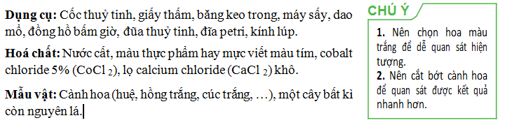
II. CÁCH TIẾN HÀNH
1. Thí nghiệm chứng minh thân vận chuyển nước
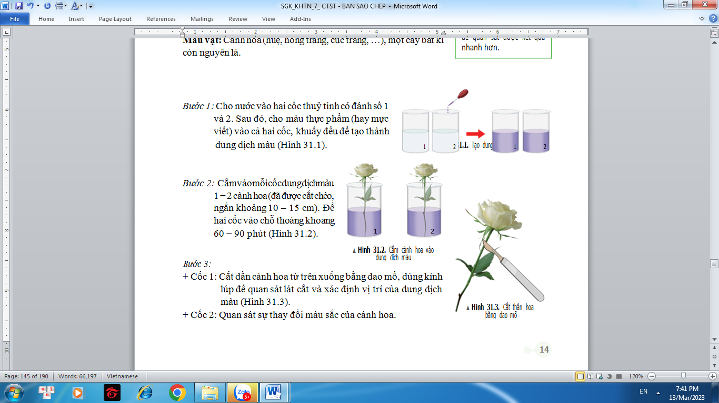

2. Thí nghiệm chứng minh lá thoát hơi nước
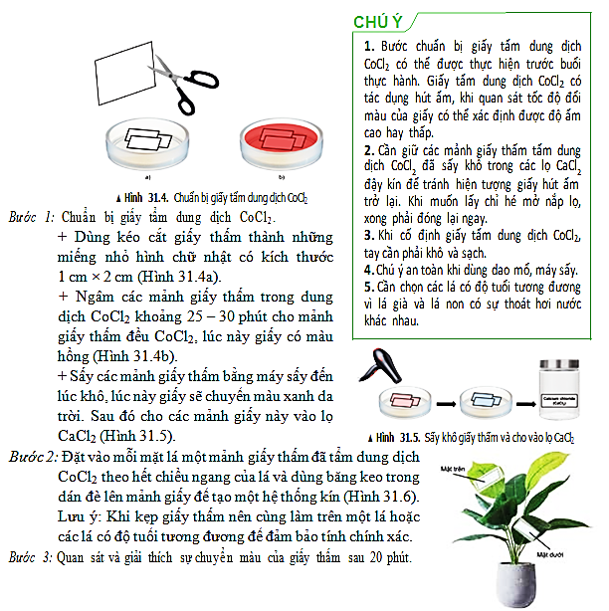
III. BÁO CÁO KẾT QUẢ THỰC HÀNH

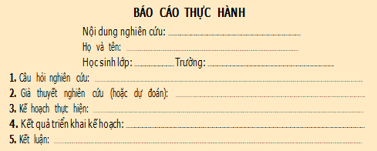

DẶN DÒ

- Học sinh dựa vào Sách KHTN7 tìm hiểu các thông tin.

- Hoàn thành các nội dung BÁO CÁO THỰC HÀNH.

